2013

Finalistas

Comissão Julgadora

SUMÁRIO
- O que é o Prêmio |  | 03
- Etapas e Atores do Prêmio |  | 03
- A quem é dirigido o Prêmio |  | 04
- Categorias de Reconhecimento |  | 04
- Governança |  | 05
- Evolução Histórica |  | 05
- Ciclo 2013 |  | 05
- Finalistas - Pequenos Negócios |  | 10
8.1.
8.2.
8.3.
8.4.
8.5.
- Finalistas – Produtora Rural
9.1.
9.2.
9.3.
9.4.
- Finalistas – Micro Empreendedora Individual
10.1
10.2
10.3
10.4

1. O QUE É O PRÊMIO SEBRAE MULHER DE NEGÓCIOS

O Prêmio SEBRAE Mulher de Negócios tem como objetivo identificar, selecionar e premiar os relatos de vida de mulheres empreendedoras que estão espalhadas pelo Brasil, as quais transformaram seus sonhos em realidade e cuja estória de vida hoje é exemplo para outras que também querem realizar seu próprio sonho de empreendedora.
O Prêmio é uma iniciativa do Serviço Brasileiro de Apoio às Micro e Pequenas Empresas - SEBRAE, com o apoio da Secretaria Especial de Políticas para as Mulheres - SPM, Federação das Associações de Mulheres de Negócios e Profissionais do Brasil - BPW, e da Fundação Nacional da Qualidade – FNQ.
2. ETAPAS E ATORES DO PRÊMIO

A realização do ciclo anual do PSMN pressupõe várias etapas e atores conforme ilustra o diagrama abaixo:
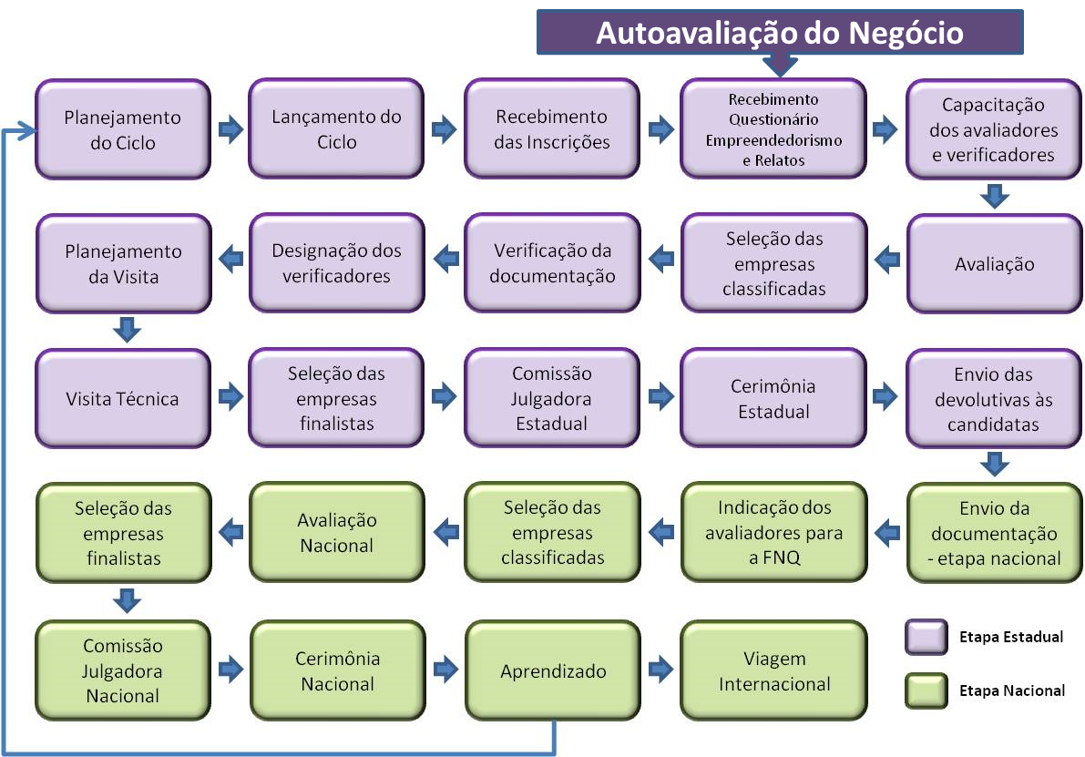

2.1 Etapa Estadual - Reconhecimento estadual concedido anualmente às candidatas que se destacam em suas categorias, em seus estados. Nesta fase são selecionadas até 3 (três) empreendedoras de cada estado e 3 (três) do Distrito Federal, totalizando o máximo de 81 (oitenta e um) empreendedoras no país. Em 2013, no (estado) foram XX inscrições, sendo XX candidatas que passaram pelo processo de avaliação. Cada avaliação é feita por no mínimo dois avaliadores. Passaram para a etapa de verificação XX candidatas, sendo XX na categoria Pequenos Negócios, XX na categoria Micro Empreendedora Individual e XX na categoria Produtora Rural.
Dessa etapa, escolheremos as primeiras colocadas em cada categoria, classificando 1º, 2º e 3º lugares para entrega de troféus de acordo com a colocação, mas só as primeiras colocadas em cada categoria (ouro) é que irão concorrer à Etapa Nacional. Na etapa nacional, também são escolhidas as três melhores de cada categoria em todo país. Todas as vencedoras estaduais são candidatas e as vencedoras (ouro) de cada categoria participam da Missão Internacional.
3. A QUEM É DIRIGIDO O PRÊMIO

O prêmio é dirigido às mulheres empreendedoras, com mais de 18 anos, cujos relatos de vida sejam exemplos para outras empreendedoras.

Conforme dita o Regulamento do Prêmio, o faturamento anual não pode ultrapassar a R$ 3.600.000,00 (três milhões e seiscentos mil reais) - segundo o Estatuto Nacional das Microempresas e das Empresas de Pequeno Porte; e que também, não será permitida a participação de ONGs, franquias, sindicatos, associações filantrópicas e outros de caráter semelhante, assim como empresas cujas proprietárias ou sócias sejam empregadas ou prestadoras de serviço das entidades promotoras do prêmio com acesso a informações privilegiadas do processo de avaliação.

Todas as candidatas apresentadas neste documento tiveram sua documentação conferida pelo gestor do SEBRAE, e se enquadram no Regulamento do Prêmio.

4. CATEGORIAS DE RECONHECIMENTO

I – Pequenos Negócios: proprietárias de micro e pequenas empresas que estejam estabelecidas formalmente há, no mínimo, um ano. (data de abertura anterior a 01/03/2012, conforme consta no CNPJ);
II – Produtora Rural: mulheres que explorem atividades agrícolas, pecuárias e/ou pesqueiras nas quais não sejam alteradas a composição e as características do produto in natura), e que estejam estabelecidas formalmente há, no mínimo, um ano. (data de abertura anterior a 01/03/2012, conforme documento de registro legal pertinente, descrito no artigo 7, parágrafo 2º);
III – Micro Empreendedora Individual: mulheres que trabalhem por conta própria, tenham seu empreendimento legalizado, com faturamento máximo anual de até R$ 60.000,00 por ano, e não tenham participação em outra empresa como sócias ou titulares, e tenham até um(a) empregado(a) contratado(a) que receba o salário mínimo, ou o piso da categoria. (data de abertura anterior a 01/03/2012, conforme consta no CNPJ);
5. GOVERNANÇA

O Comitê Executivo, responsável pelo planejamento e condução do Prêmio, é formado pelo Serviço Brasileiro de Apoio às Micro e Pequenas Empresas (SEBRAE), em parceria com a Secretaria Especial de Políticas para as Mulheres (SPM) e a Federação das Associações das Mulheres de Negócios e Profissionais do Brasil (BPW), com apoio da Fundação Nacional da Qualidade (FNQ). O Comitê tem ainda o papel de padronizar nacionalmente o processo de avaliação e reconhecimento às vencedoras do ciclo, bem como o de capacitar gestores estaduais, avaliadores e verificadores para o cumprimento de seus papeis nas etapas no Prêmio.

6. EVOLUÇÃO HISTÓRICA

O quadro abaixo ilustra a evolução do número de Inscritas por categoria no país e no Estado.

Inscritas no Brasil
2004 | 2005 | 2006 | 2007 | 2008 | 2009 | 2010 | 2011 | 2012 | 2013
_ | _ | 1433 | 2180 | 2687 | 3060 | 3536 | 3629 | 5443 | 6987

Inscritas no Estado
2004 | 2005 | 2006 | 2007 | 2008 | 2009 | 2010 | 2011 | 2012 | 2013

7. CICLO 2013

No ciclo de 2013 tivemos a participação de XX municípios, com XX inscrições no prêmio, o que representa um crescimento de cerca de XX % em relação ao ciclo de 2012, e foi o ciclo com o maior número de participações desde sua criação. Desse total, XX foram classificadas como candidatas e XX alcançaram a pontuação mínima.

Para a etapa nacional, o processo acontece da seguinte forma:

1ª ETAPA
- Todas as vencedoras estaduais são pré-candidatas à etapa nacional do PSMN 2013;
- Os relatos das vencedoras estaduais são analisados por pelo menos dois (2) Avaliadores Voluntários na Etapa Regional, resultando em uma nova pontuação final;
- O Comitê Executivo analisa as pontuações finais: média entre a pontuação estadual e as pontuações da etapa estadual, a qual gera uma nova classificação das candidatas.
- É também considerada a regularidade fiscal das empresas, bem como a análise de todos os documentos solicitados pelo regulamento do Prêmio.

2ª ETAPA
- Os relatos com melhor pontuação de cada categoria são submetidos, em documento similar a este, à Comissão Julgadora Nacional, que os validará, levando em conta as etapas anteriores, e definirá as vencedoras nacionais, por Categoria, classificando em Ouro, Prata e Bronze.
PAPEL DA COMISSÃO JULGADORA ESTADUAL
a) Analisar as histórias finalistas estaduais;
b) Decidir sobre candidatas premiadas e comunicar essa decisão aos realizadores do PSMN;
c) Garantir a integridade do Processo de Avaliação;
d) Julgar os casos de conflitos de interesse reais, ou potenciais, que envolvam os padrões éticos do processo.
PAPEL DA COMISSÃO JULGADORA ESTADUAL
- Analisar as finalistas de cada categoria. A decisão é uma combinação da média de pontuações com os fatores de avaliação que devem ser considerados. Os fatores descritos abaixo devem ser analisados durante a leitura dos relatos deste manual. Para correlacionar as notas dadas com os fatores de avaliação os juízes deverão utilizar a tabela de correspondência dos fatores de avaliação do SEBRAE com o Modelo de Excelência do Prêmio SEBRAE Mulher de Negócios, apresentada abaixo;
- Selecionar os melhores relatos de cada categoria, independentemente da região;
- Definir os 3(três) relatos de cada categoria classificando em Ouro, Prata e Bronze.
- Garantir a integridade do Processo de Avaliação;
- Julgar os casos de conflitos de interesse reais, ou potenciais, que envolvam os padrões éticos do processo;
Tabela 1: Correspondência dos fatores de avaliação do SEBRAE com o Modelo de Excelência do Prêmio
FATORES DE AVALIAÇÃO | CRITÉRIO | Sub-critério | ITEM
- Superação da mulher; | I | 1.2 | C e D
- Visão de Futuro; | III | 3.1 | A
- Ideias inovadoras e adaptação às novas tendências; | I | 1.1 | A e B
- Ideias inovadoras e adaptação às novas tendências; | I | 1.2 | A e B
- Atuações democráticas, transparente, inspiradora e motivadora; | II | 2.1 | A e B
 | II | 2.2 | A e B
- Participação ativa nos negócios, perseverança e superação dos desafios; | II | 2.1 | C e D
- Ambiente participativo e agradável para quem trabalha no seu negócio; | II | 2.3 | A, B, C e D
- Estabelecimento de relacionamentos duradouros com os clientes; | II | 2.4 | A, B, C, D e E
- Preocupação com a preservação do meio ambiente e da cultura da sua região; | II | 2.6 | A e B
- Estabelecimento de parcerias para o desenvolvimento das atividades; | II | 2.5 | A
- Lições aprendidas (por meio de experimentações, erros cometidos ou compartilhamento de informações); | III | 3.2 | A
- Crescimento dos resultados obtidos; | III | 3.3 | A
- Contribuição para o desenvolvimento de outras empreendedoras. | III | 3.2 | A
REQUISITOS PARA UM(A) JUÍZ(A)
- Entender e aderir ao código de ética adotado pelo Prêmio SEBRAE Mulher de Negócios.
- Entender o Instrumento de Avaliação e o Processo de Avaliação, consoante às diretrizes descritas nos diversos documentos do Prêmio e apresentadas pelo Gestor Estadual do Prêmio.
- Estar pronta e apta para aplicar essas diretrizes no processo de julgamento.
- Estar disponível em todas as datas programadas para a reunião da comissão, concordando em comparecer no horário ou, em caso negativo, notificar previamente o Interlocutor do Prêmio.
- Concordar com a política de confidencialidade, não divulgando ou comentando sobre as candidatas e sobre os detalhes das histórias fora das discussões necessárias ao Processo de Julgamento.
- Possuir renomada reputação no seu mercado de atuação.
- Pertencer à organização parceira do Prêmio ou a organização idônea de credibilidade inabalável.
PROGRAMAÇÃO DA REUNIÃO DA COMISSÃO JULGADORA
- Recebimento das histórias finalistas por e-mail ou impressas para leitura prévia, encaminhado pela Coordenação Estadual do Prêmio, mínimo de 3 (três) dias antes da reunião agendada Programa da reunião:
- Abertura – Coordenação Estadual do Prêmio
- Apresentação dos participantes
- Apresentação do processo de avaliação
- Apresentação das histórias
- Validação do critério de decisão
- Decisão da empresas vencedoras de cada categoria
- Descrição das justificativas (que devem ser anotadas pelo Coordenador para inserção no sistema)
- Papel do Coordenador: na reunião o coordenador deve atuar como moderador e não participar do processo de decisão.
PROCESSO DE JULGAMENTO
PRINCÍPIOS
- Utilizar ao máximo o debate e o consenso;
- Eliminar o conflito de interesse e as aparências de conflito de interesse;
- Uma Juíza só poderá decidir sobre a situação de uma candidata se estiver presente durante todo o debate;
- Todas as providências necessárias serão tomadas pela SEBRAE para preservar a confidencialidade das informações sobre as candidatas;
- A decisão deverá ser de consenso do grupo.
CÓDIGO DE ÉTICA DO PRÊMIO SEBRAE MULHER DE NEGÓCIOS

Todas as pessoas envolvidas diretamente com o Prêmio SEBRAE Mulher de Negócios estão regidas por este CÓDIGO DE ÉTICA, definido pelo Serviço Brasileiro de Apoio às Micro e Pequenas Empresas (SEBRAE) e pela Fundação Nacional da Qualidade (FNQ).

DECLARAÇÃO DE PRINCÍPIOS
Os membros do Prêmio SEBRAE Mulher de Negócios - Gestores, Avaliadores, Verificadores, Comissão Julgadora e Juízas -, se comprometem a manter princípios éticos no cumprimento de suas atribuições, a prestar serviços de elevado padrão profissional, levando em consideração a honestidade, a dignidade, a veracidade, a exatidão, a imparcialidade e a responsabilidade perante a sociedade, bem como se empenhar no aperfeiçoamento de suas habilidades e competências, colaborando para o aumento de prestígio e da credibilidade do Prêmio SEBRAE Mulher de Negócios.

REGRAS DE CONFIDENCIALIDADE
Os membros do Prêmio SEBRAE Mulher de Negócios se obrigam a tomar as seguintes precauções com o objetivo de manter a confidencialidade de todas as informações obtidas durante o processo de avaliação.

REGRAS SOBRE CONFLITO DE INTERESSES
Os membros do Prêmio se obrigam a manifestar a condição de conflito de interesses sempre que fatores objetivos ou subjetivos (estreito relacionamento, experiências passadas ou preconceitos em relação à candidata) os impedirem de avaliar ou julgar de maneira independente e imparcial ou puderem prejudicar a imagem da FNQ e SEBRAE ou do processo de premiação. Dentre os fatores objetivos são claramente definidos três níveis de conflito de interesses no processo de avaliação e julgamento:
1. Relacionamento Direto, quando o Gestor, Avaliador, Verificador ou Comissão Julgadora possui um vínculo empregatício ou profissional com a candidata ou com um fornecedor ou cliente importante para a candidata. Inclui-se neste nível a existência de relacionamento familiar (parentes de primeiro grau), pessoal e social com funcionários da candidata;
2. Propriedade Significativa, quando uma parte importante dos bens pessoais do Gestor, Avaliador, Verificador ou Comissão Julgadora é, ou possa vir a ser, influenciada pela candidata, incluindo-se neste nível a participação acionária;
3. Concorrência, quando o Gestor, Avaliador, Verificador ou Comissão Julgadora está diretamente envolvido com concorrentes da candidata, através de relações de trabalho, de posse de ações ou de outros interesses.

8. FINALISTAS – PEQUENOS NEGÓCIOS NO ESTADO

Colocar os relatos com as pontuações e comentários dos avaliadores e verificadores
9. FINALISTAS – NEGÓCIOS COLETIVOS NO ESTADO

Colocar os relatos com as pontuações e comentários dos avaliadores e verificadores
10. FINALISTAS – EMPREENDEDORA INDIVIDUAL NO ESTADO

Colocar os relatos com as pontuações e comentários dos avaliadores e verificadores

FATORES DE AVALIAÇÃO: nome dado aos critérios citados pelo SEBRAE no Regulamento. Os critérios aqui apontados referem-se aos do Modelo de Excelência: CRIAÇÃO DO NEGÓCIO, DESENVOLVIMENTO (CONDUÇÃO) DO NEGÓCIO E GERAÇÃO DE VALOR.

